**TRƯỜNG TIỂU HỌC YÊN THẾ**

**ÔN TẬP TIẾNG VIỆT 2 – TUẦN 6**

Em hãy đọc bài văn sau và trả lời các câu hỏi bên dưới:

## Em có xinh không ?

Voi em thích mặc đẹp và thích được khen xinh. Ở nhà, voi em luôn hỏi anh: "Em có xinh không?". Voi anh bao giờ cũng khen: "Em xinh lắm!".

Một hôm, gặp hươu, voi em hỏi:

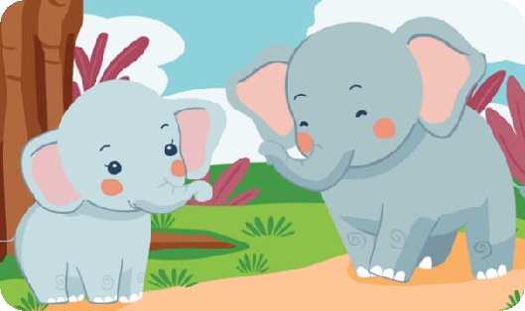- Em có xinh không?

Hươu ngắm voi rồi lắc đầu:

- Chưa xinh lắm vì em không có đôi sừng giống anh. Gặp dê, voi hỏi:

- Em có xinh không?

- Không, vì cậu không có bộ râu giống tớ. Voi liền nhổ một khóm cỏ dại bên đường, gắn vào cằm rồi về nhà. Về nhà với đôi sừng và bộ râu giả, voi em hớn hở hỏi anh:

- Em có xinh hơn không? Voi anh nói:

- Trời ơi, sao em lại thêm sừng và râu thế này? Xấu lắm! Voi em ngắm mình trong gương và thấy xấu thật. Sau khi bỏ sừng và râu đi, voi em thấy mình xinh đẹp hẳn lên. Giờ đây, voi em hiểu rằng mình chỉ xinh đẹp khi đúng là voi.

**(Theo Voi em đi tìm tự tin)**

**1. Voi con rất thích được**

1. Đi chơi khắp nơi
2. Có nhiều bạn bè
3. Mặc đẹp và khen xinh

**2. Voi em đã hỏi anh, hươu và dê câu hỏi là:**

1. Em có xinh không ?
2. Bộ quần áo em mặc có đẹp không ?
3. Vì sao em lại không có đôi sừng và bộ râu như các anh ?

**3. Đánh dấu vào bông hoa có từ chỉ hoạt động của voi em:**

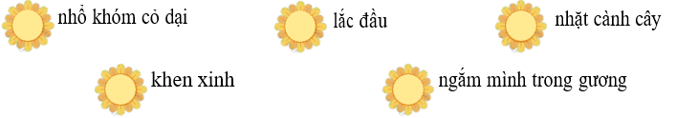

**4. Em học được gì từ câu chuyện của voi em ?**

……………………………………………………………………………………………………………………………………………………………………………………………………………………………………………………………………….

**5. Viết lời cảm ơn của em trong các trường hợp sau:**

**a. Bạn giúp em nhặt quyển sách bị rơi.**

…………………………………………………………………………………………………………………………………………………………………………………………………………………………………………………………………..................................…….

**b. Mẹ tặng em một món quà nhân dịp sinh nhật.**

……………………………………………………………………………………………………………………………………………………………………………………………………………………………………………………………………………………………...

## Em cần rèn đọc nhiều lần bài đọc “Em có xinh không ?“.

**TRƯỜNG TIỂU HỌC YÊN THẾ**

**ĐÁP ÁN** **ÔN TẬP TIẾNG VIỆT 2 – TUẦN 6**

**1. Voi con rất thích được**

1. Đi chơi khắp nơi
2. Có nhiều bạn bè
3. Mặc đẹp và khen xinh

**2. Voi em đã hỏi anh, hươu và dê câu hỏi là:**

1. Em có xinh không ?
2. Bộ quần áo em mặc có đẹp không ?
3. Vì sao em lại không có đôi sừng và bộ râu như các anh ?

**3. Đánh dấu vào bông hoa có từ chỉ hoạt động của voi em:**

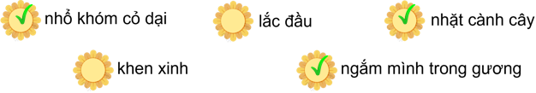

**4. Em học được gì từ câu chuyện của voi em ?**

Gợi ý:

Em học được từ câu chuyện của voi em là nên tự tin vào bản thân mình, mỗi người đều có vẻ đẹp riêng.

**5. Viết lời cảm ơn của em trong các trường hợp sau:**

Gợi ý:

a. Mình cảm ơn bạn nhé!

b. Con cảm ơn mẹ đã tặng cho con món quà này, con thực sự rất thích nó.